FICHA DE INSCRIPCIÓN
TRAIL RUNNING DESAFIO LA CRUZ
DIA DEL TRABAJADOR 2017
01 DE MAYO DE 2017

1.- Datos del Participante

Nombre Completo
Edad (años cumplidos)
Sexo
Cedula de Identidad
Domicilio
Comuna
Teléfonos de Contacto
Email

2.- Elección categoría y distancia a competir- marque con una X
1.6 K | 10 K

3.- AUTORIZACION A MENORES DE EDAD Y LIBERACION DE RESPONSABILIDAD.
Yo_________________________________________________________________________________________. Rut_______________________________________________________________________________________ con fecha de _____________________________________________________________ declaro ser Padre/apoderado o Tutor de ___________________________________________________________________________________________________
Rut___________________________________________________, Autorizo a participar en la Carrera Desafío La Cruz Día del Trabajador Cabildo 2017. Además declaro que yo y mi pupilo (menor de 18 años), nos encontramos en condiciones aptas de salud física y psicológica para participar en este evento. Teniendo presente que este deporte es de alta exigencia física y psicológica y que puede ocasionar accidentes físicos y de salud. Es por esto que Libero de toda responsabilidad a los organizadores, patrocinadores y auspiciadores ligados a este evento. Al firma r el participante esta en conocimiento de las Bases de la actividad.

__________________________________________________________
F I R M A

BASES DE PARTICIPACION
“DESAFÍO LA CRUZ DÍA DEL TRABAJADOR 2017”

- El Evento se realizará el día 01 de Mayo de 2017, desde las 09°° hrs., en adelante.

- La inscripción será de manera presencial, completando una ficha que entregará la comisión organizadora.

- En el Evento podrán participar todos aquellos corredores que a la fecha hayan cumplido los 18 años de edad, y podrán participar corredores sin límite de edad máxima.

- Los corredores menores de 18 años que quieran realizar la travesía deben presentar una autorización simple firmada por sus padres acompañada de una fotocopia de cedula de identidad de quien firma. Mínimo de edad 15 años.

- De las Categorías:

- Familiar: Todo competidor, si es niño (a) debe ir acompañado de un adulto, distancia 1.6 Kilómetros.
- Damas: Mayores de 15 años, 10 kilómetros aproximadamente.
- Varones: Mayores de 15 años, 10 Kilómetros aproximadamente.

- Obligaciones del Participante:
- Serán descalificados aquellos corredores que no lleven el número visible.
- También aquellos participantes que no realicen el recorrido oficial, pudiendo terminar la carrera pero no podrán optar a premio.
- Serán descalificados aquellos corredores que den muestra de un mal comportamiento deportivo.
- Cada participante deberá presentarse con la indumentaria adecuada a dicho evento deportivo.

- El evento contará con al menos tres puntos de Hidratación dispuestos por la comisión organizadora municipal.

- El recorrido será subido a internet para que los corredores la puedan descargar en dispositivos móviles y seguir el sendero.

- En cada punto de Hidratación se marcará a los corredores que pasen por la ruta oficial.

- Cada corredor al llegar a la Cima deberá tomar un testimonio que acredite dicho logro, el cual entregará llegando a la meta.

- La Organización no asumirá ninguna responsabilidad, por los daños que por la participación en ésta competencia pueda ocasionarse un atleta a sí mismo, a otras personas e incluso en el caso de que terceras personas causen daños al participante u Organización. Los participantes declaran que, por el hecho de inscribirse, aceptan la condición anteriormente expuesta y contribuirán con la Organización para evitar accidentes personales.

- Todos los participantes, por el hecho de inscribirse, declaran conocer y aceptar estas Bases y el Pliego de Descargo de Responsabilidades y Protección de datos. En caso de duda prevalecerá el criterio de la Organización.

- De la Premiación: Se Premiaran las Tres Categorías, Varones, Damas y Familiar.

- Familiar: Recibirán una Medalla por su Participación los tres primeros lugares

- Varones: 1° Lugar $70.000 más un Trofeo entregado por la Ilustre Municipalidad de Cabildo

2° Lugar $50.000 más un Trofeo entregado por la Ilustre Municipalidad de Cabildo

3° Lugar $30.000 más un Trofeo entregado por la Ilustre Municipalidad de Cabildo

- Damas: 1° Lugar $70.000 más un Trofeo entregado
por la Ilustre Municipalidad de Cabildo

2° Lugar $50.000 más un Trofeo entregado por la Ilustre Municipalidad de Cabildo

3° Lugar $30.000 más un Trofeo entregado por la Ilustre Municipalidad de Cabildo

5.- Descargo de Responsabilidades
Todos los participantes en este tipo de eventos, certifican saber que eventualmente se pueden producir accidentes, con lesiones de distintas consideraciones. Por lo tanto el participante al inscribirse certifica que está en perfectas condiciones psíquicas, físicas y técnicas para desarrollar esta competencia. Consecuente con lo anteriormente mencionado, libero y renuncio de toda responsabilidad a todas las instituciones organizadores, auspiciadores y patrocinadores, frente a eventuales lesiones o incapacidad que pueda sufrir por efecto de una omisión al no informar de algún impedimento, o por un desempeño impulsivo en el transcurso de la competencia.
La organización brindara servicios de Primeros Auxilios.
Cualquier situación no incluida en las Bases quedara en manos de la organización.

CERTIFICADO

LIBERA DE RESPONSABILIDAD POR EVENTUALES ACCIDENTES O ENFERMEDADES A LA CARRERA DESAFIO LA CRUZ DIA DEL TRABAJADOR CABILDO 2017.

Nombre Completo:……………………………………………………………………………………………………
Rut:………………………………………………………………………………………………......................................
Fecha de Nacimiento:……………………………………………………………………………………………….
Edad:……………………………………………………………………………………………………………………….
Tutor:…………….SI……………NO
Nombre del Tutor:……………………………………………………………………………………………………
Categoría:…………………………………………………………………………………………………………………

En caso de accidentes o enfermedad el competidor autoriza a la organización para que sea trasladado a:…………………………………………………………………………………………………….
Todo participante, por el hecho de inscribirse en la carrera acepta las condiciones y reglamentación impuesta por la organización, en las que el participante es el único responsable de su salud, asumiendo los riesgos y situaciones, incluso frente a terceros, que puedan conllevar el hecho de participar en una prueba de estas características, por lo que libera expresamente al Cuerpo de Bomberos de la Primera Compañía de Cabildo y a cualquier otro patrocinador o colaborador, ante todo tipo de accidente, lesión o eventualidad que pudiera surgir derivada de la participación en la prueba, sea en los 1.6 k o los 5 k.
La organización dispondrá de atención primaria y traslado de eventuales accidentes al centro de atención de salud pública.

__________________________________________
F I R M A

R E C O R R I D O S
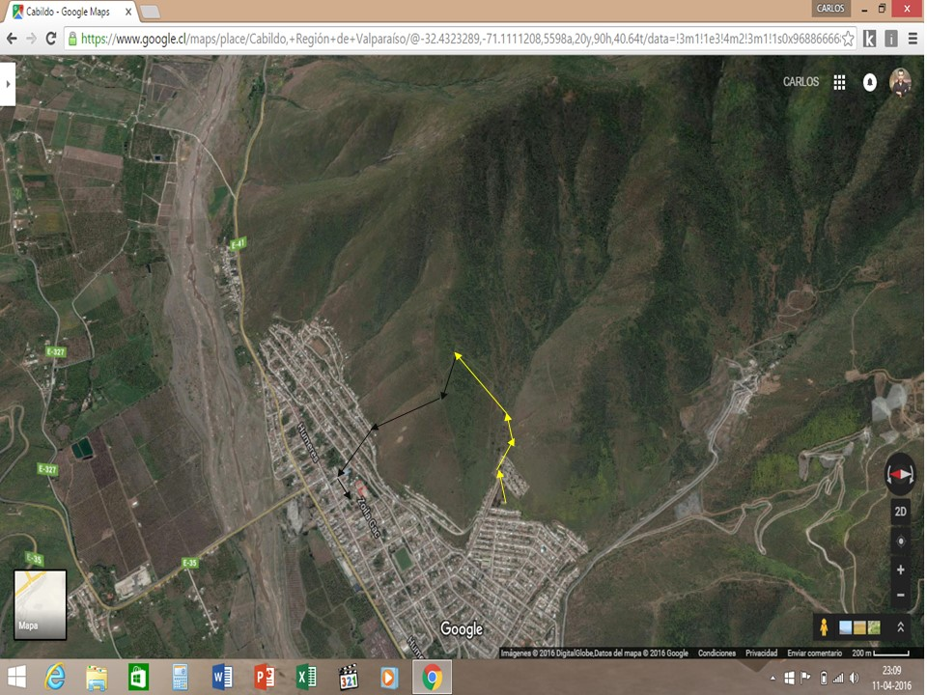
RUTA FAMILIAR
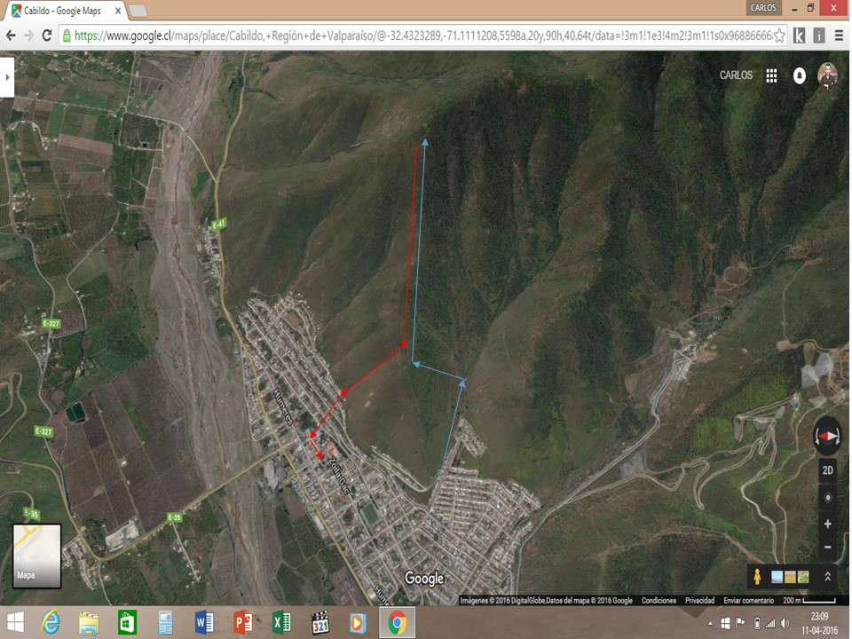
RUTA OFICIAL CORREDORES

